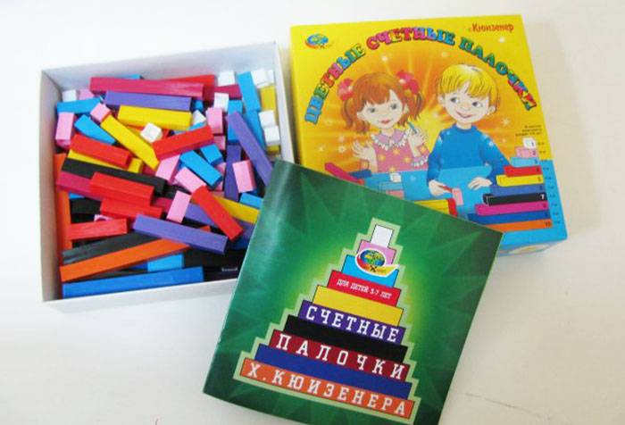
Цветные палочки для счета появились благодаря трудам Джорджа Кюизенера, чьим именем и названа методика. Этот бельгийский педагог работал с учениками начальной школы и заметил, что многие из них испытывают трудности при знакомстве с арифметическими действиями, не понимают, как их производить. Он пришел к мысли, что помочь в решении этих проблем может наглядное дидактическое пособие, позволяющее представить абстрактный материал в конкретной форме. Так и появились палочки Кюизенера, которые стали использовать даже в работе с дошкольниками. Педагог предложил не просто применять пособие, но и активно обращаться к игре, чтобы процесс обучения проходил легко и весело, а малыши занимались с удовольствием.
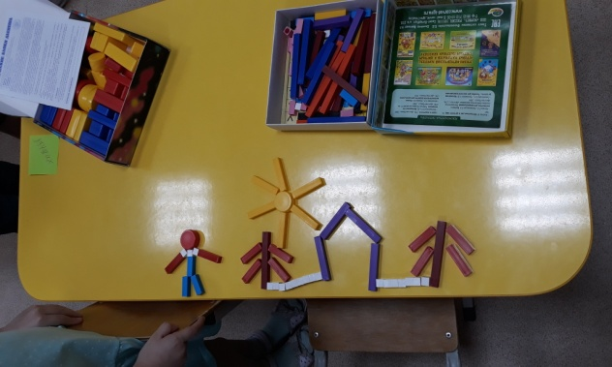
Наличие в составе большого количества компонентов позволяет использовать разные игры и схемы для детей различного возраста. Современные дидактические системы предлагают игры для дошкольников, детей младшего и среднего школьного звена
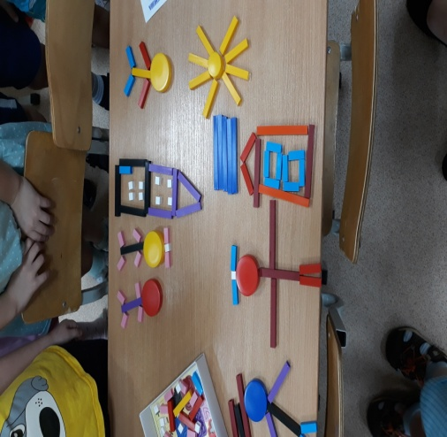
При помощи палочек Кюизенера есть возможность ускорить процесс изучения математики и сделать занятия более интересными и разнообразными.
Любая дидактическая методика, разработанная для детей, имеет свои достоинства:
- возможность использовать дидактический материал с детьми разного возраста, меняя задания и усложняя их по необходимости;
- наличие большого количества схем, сценариев игр, альбомов, которые помогут легко освоить методику и научить ребенка математике;
- помимо работы над математикой, ребенок развивает мелкую моторику, воображение, пространственное и зрительное восприятие;
- благодаря разнообразию палочек ребенок может более полно ознакомиться с формами и цветами предметов.

Наличие такого количества положительных моментов позволяет утверждать, что Кюизенеру удалось найти наиболее оптимальное решение того, как быстро и интересно обучить детей математике.

